专业技术人员学时申报操作指南

学时申报
专业技术人员可以在线申报个人的继续教育信息。通过本平台学习取得的学时将自动记入本人的“年度完成情况”，无需人工申报。
在申报学时信息时， *为必填项。
专业技术人员登录平台，选择“学时申报”，详细如下图所示：

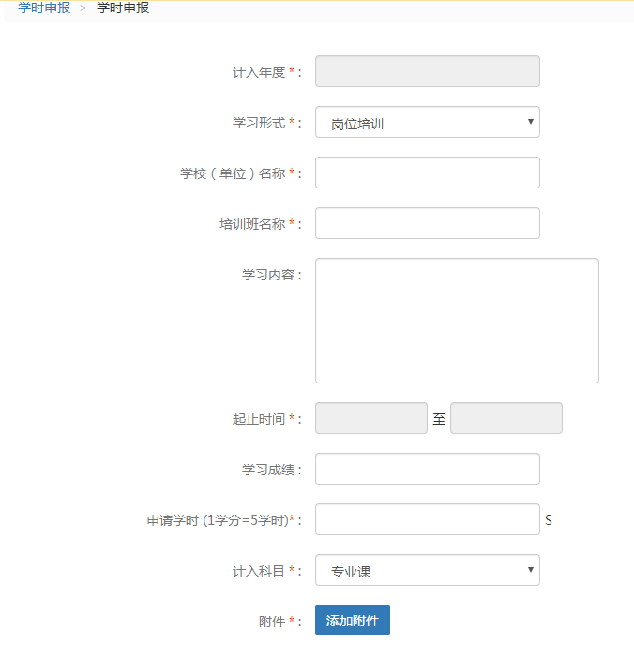


信息项注释：
1、选择“学习形式”后，系统会根据所选学习形式自动载入需要录入的信息项。
2、“附件”是指能够证明此继续教育真实性的一些证件的扫描图片，可以是证书的扫描图、论文第一页内容的扫描图，或各种证明的扫描图等。如果需要上传多个附件，需压缩后再上上传。
3、“保存暂不提交”该项的申报内容可以在“申报进度查询”中查看。
4、提交之后，等待用人单位管理员进行审批，审批通过之后才会获得相应的学时。

申报进度查询
用于查询已录入到系统中的专业科目继续教育信息记录，可通过全部、待提交、待审核、审核通过、审核不通过进行筛选查看，每条申报信息后的“详细”功能可以查看该继续教育信息的详细内容；对于待审核信息可进行“撤销”操作，撤销后此申报信息将变更为待提交状态；对待提交信息可进行修改和删除。如下图所示：
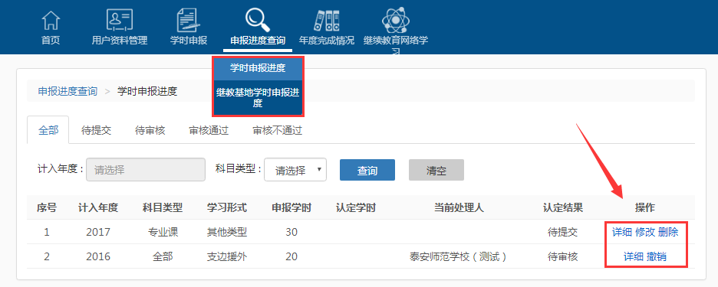
点击每条信息后的 “详细”按钮，可查看该继续教育信息的详细内容；
- 申报信息在未审核状态下，可点击“撤销”按钮，申报信息即变更为“未提交”状态。
- 认定结果为“未提交”状态下，可点击“修改”按钮，直接跳转进入学时申报页面，再次申报。
- 认定结果为“未提交”状态下，可点击“删除”按钮，此条申报信息即被删除。

